……………….. ORTA OKULU 2022-2023 1.DÖNEM

8.SINIF 1.YAZILI SORULARI

ADI-SOYADI: NO: ***B***

**1)**

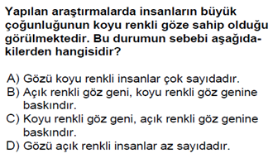

**2)**

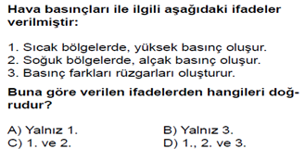

**3)**

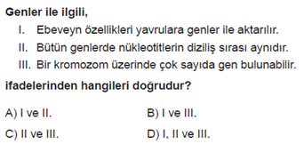

**4) –** Kromozomlar özel proteinler ve DNA’dan oluşur.

- DNA da 4 çeşit nükleotid bulunur.

- Nükleotid,fosfat,şeker ve organik bazdan oluşur.

Verilen ifadelere göre aşağıdakilerden hangisine **ulaşılamaz?**

**A)** Kromozom DNA dan daha karmaşıktır.

**B)** Nükleotid DNA nın alt birimidir.

**C)** Nükleotid içerisinde organik bazbulunur.

**D)** DNA kendini eşleyemez.

**5)** Mevsimlerin oluşumunu ve iklim ile ilgili diğer konuları

inceleyen ve değerlendiren **bilim dalına**………………..;

iklim bilimiyle **uğraşan kişilere** ………………denir.” boşluklara

**sırasıyla** hangisi **gelmelidir?**

**A)** Meteoroloji-Meterolog **B)** Jeoloji - Jeolog

**C)** Arkeoloji -Arkeolog **D**) Klimatoloji- Klimatolog

**6)**

**7)**



**8)**

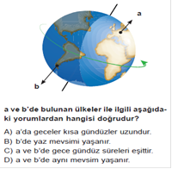

**9)**

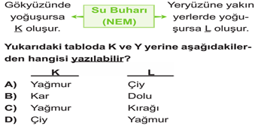

**10)**

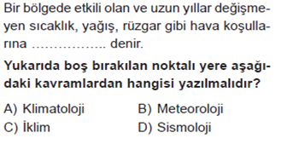

**11)**

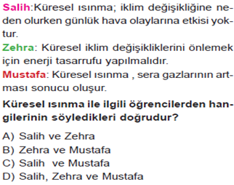

**12)**

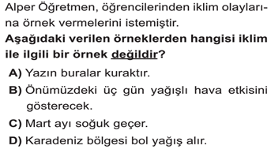

**13)**

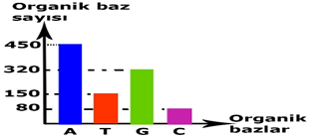

Grafikte bir DNA molekülünün 1.ipliğindeki baz sayıları verilmiştir.Buna göre bu DNA molekülündeki deoksiriboz şekeri sayısı ve fosfat sayısı hangi seçenekte verilmiştir?

A) 1000-2000 B) 2000-2000

C) 1500-1000 D) 500-500

14)

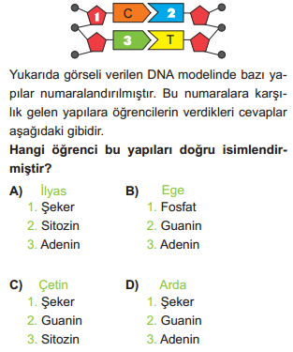

15)

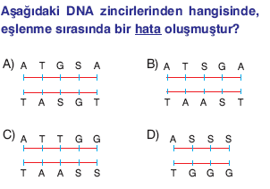

İlk 15 soru 4 er puandır.Cevaplarınızı aşağıdaki cevap anahtarına işaretleyiniz. ( Toplam 60 puan)

|  |  |  |  |  |  |  |  |  |  |
| --- | --- | --- | --- | --- | --- | --- | --- | --- | --- |
| **1** | **a** | **b** | **c** | **d** | **9** | **a** | **b** | **c** | **d** |
| **2** | **a** | **b** | **c** | **d** | **10** | **a** | **b** | **c** | **d** |
| **3** | **a** | **b** | **c** | **d** | **11** | **a** | **b** | **c** | **d** |
| **4** | **a** | **b** | **c** | **d** | **12** | **a** | **b** | **c** | **d** |
| **5** | **a** | **b** | **c** | **d** | **13** | **a** | **b** | **c** | **d** |
| **6** | **a** | **b** | **c** | **d** | **14** | **a** | **b** | **c** | **d** |
| **7** | **a** | **b** | **c** | **d** | **15** | **a** | **b** | **c** | **d** |
| **8** | **a** | **b** | **c** | **d** |  |  |  |  |  |

Sınav süresi 40 dk dır.

BAŞARILAR

…………………………..

**16)** Kıvırcık melez saçlı anne ve babanın çocuklarının kıvırcık saçlı olma ihtimali % kaçtır? Hesaplama yaparak sonucu bulunuz. Kıvırcık saç düz saça baskındır.( 10 puan)

**17)** Toplam 8000 nükleotid içeren bir DNA da A/G oranı ¼ tür. Buna göre bu DNA da kaç tane Sitozin nükleotidi vardır? (10 puan)

**18)** (10 puan)

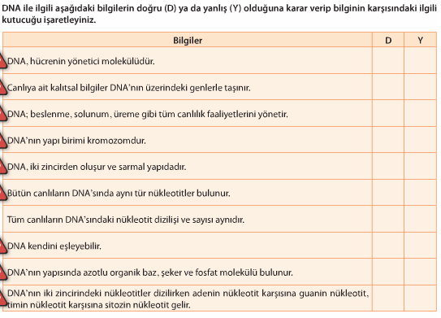

**19) Ekinoks nedir? Hangi tarihlerde gerçekleşir?** (10 puan)

**FEN KURDU LGS SORU BANKASI ÇIKTI**

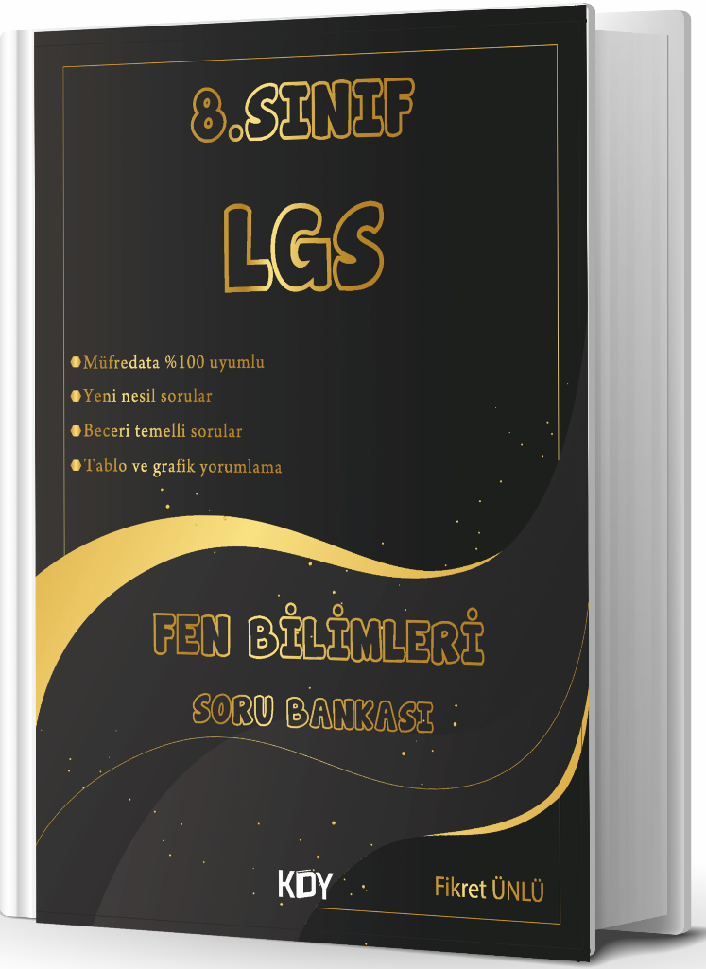

<https://www.kitapyurdu.com/kitap/fen-kurdu-8-sinif-lgs-fen-bilimleri-soru-bankasi-/625786.html>

|  |
| --- |
|  |
|  |
| Daha fazla yazılı sorusu ve evraka [**https://www.facebook.com/groups/fenkurdu**](https://www.facebook.com/groups/fenkurdu)  öğretmen grubumuzdan ulaşabilirsiniz. |